ГБОУ СОШ №30 г. Сызрани структурное подразделение, реализующее
общеобразовательные программы дошкольного образования,
расположенное по адресу: г. Сызрань, ул. Октябрьская, д.21

План - конспект
сюжетно-ролевой игры «Театр»
во 2 младшей группе
( с драматизацией сказки «Рукавичка»)

Воспитатель: Петряшина Г.А.

Цель игры:
1. Способствовать объединению игрового опыта детей в единую сюжетную линию. Развивать умение выбирать роль, выполнять соответствующие игровые действия, взаимодействовать и ладить друг с другом в совместной игре.

2. Побуждать интерес к театрально-игровой деятельности. Формировать умение детей с помощью мимики, жестов, движений имитировать характерные действия персонажей. Способствовать желанию выступать перед сверстниками, взрослыми.

3. Активизировать словарь детей словами: буфет, газель, кассир, билет, пассажиры. Учить детей нравственным нормам поведения в игре.

Предварительная работа: изготовление плакатов, кошельков, билетов, конфет, печенья, масок, подбор музыки. Беседа о труде шофера, кассира, буфетчицы. Чтение сказок, игры-драматизации, показ настольного театра.

План игры:

Воспитатель: Ребята, а вы любите сказки? Какие сказки вы знаете?
Я предлагаю вам отправиться в театр. А на чем мы поедем? (на «газеле»)
А что надо сделать, чтобы она приехала к нам в детский сад?
(вызвать по телефону).

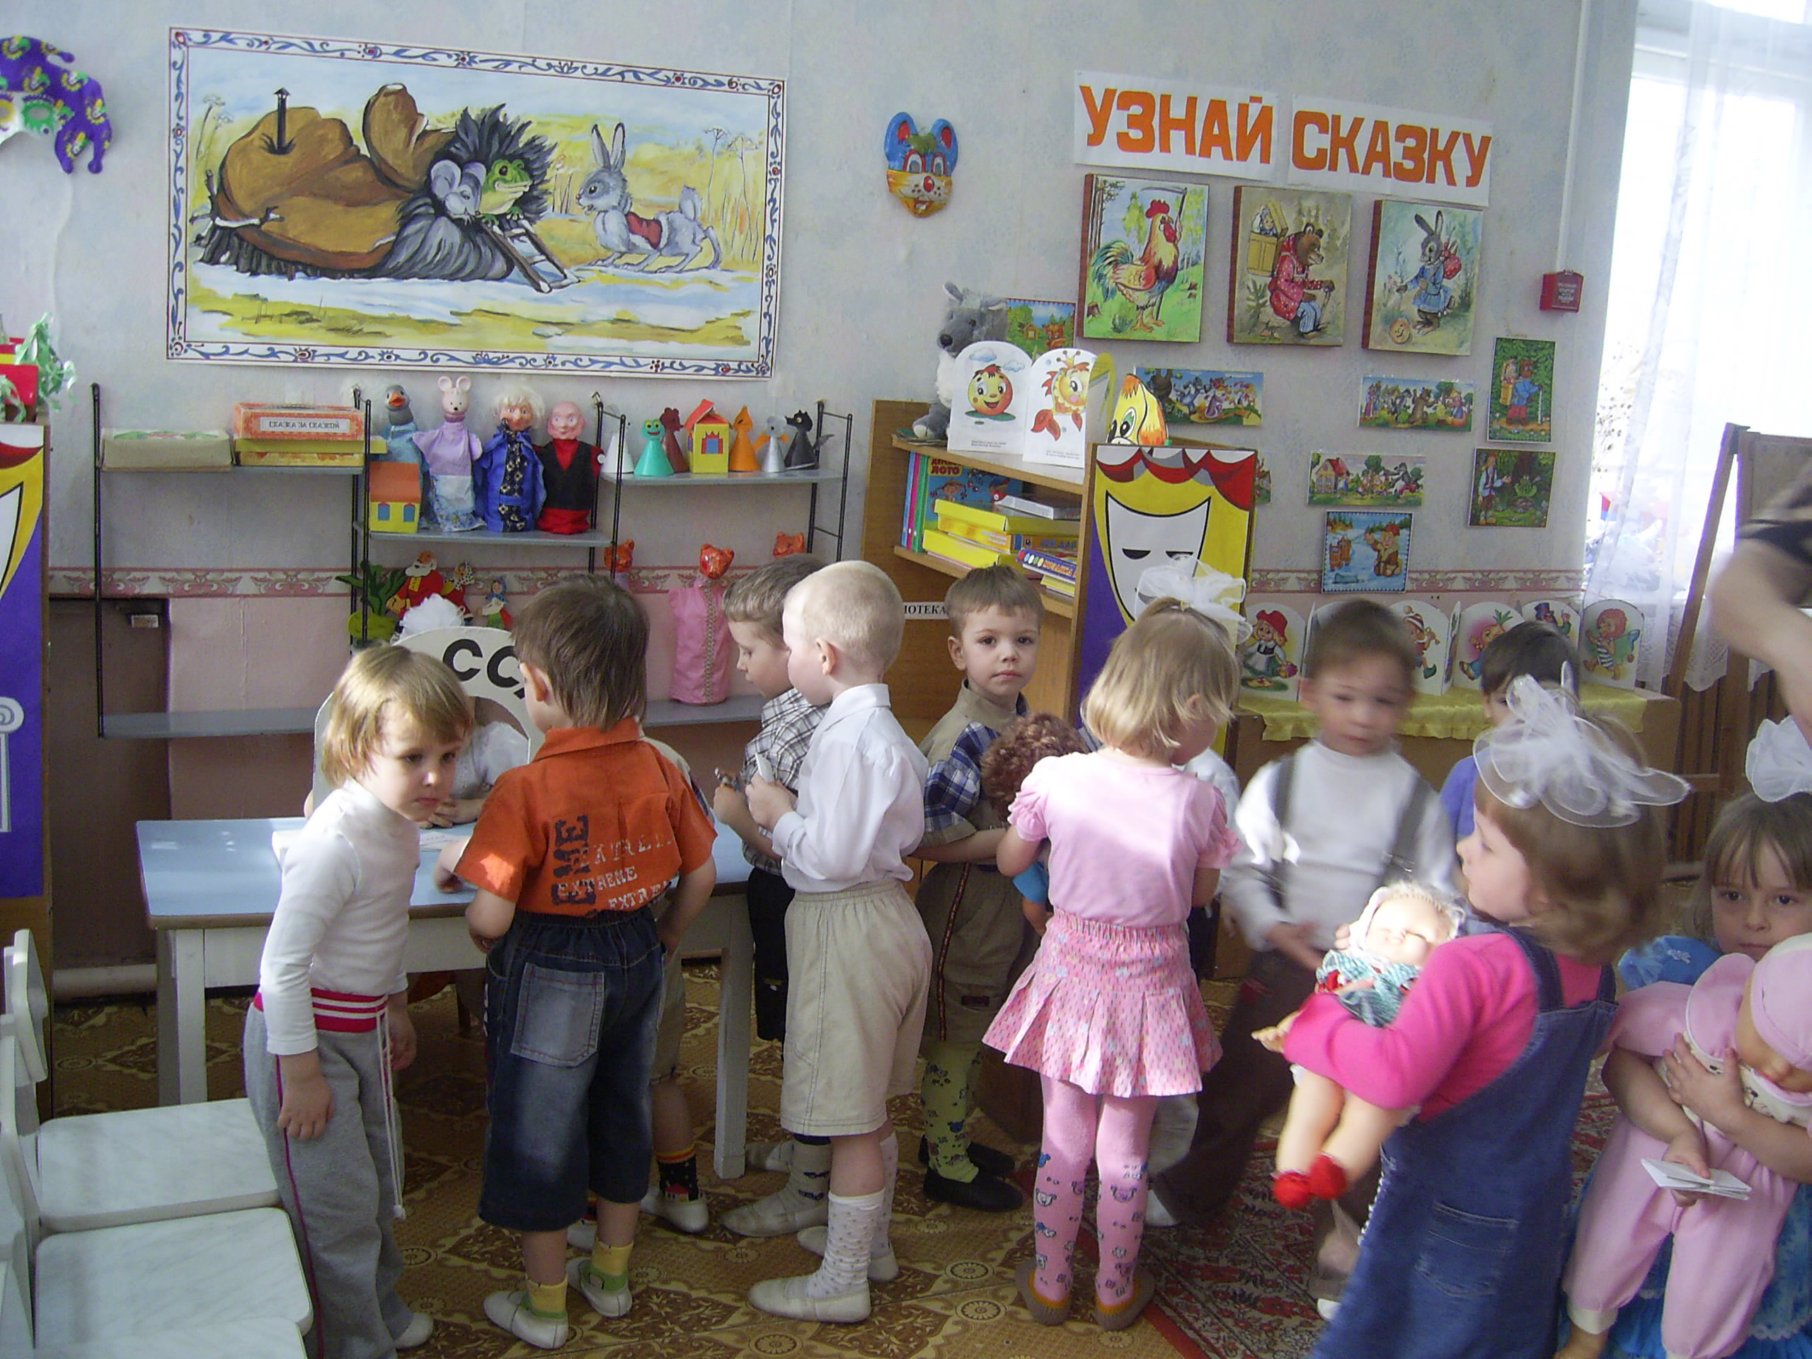
Дети вызывают по телефону такси, берут атрибуты к игре, кукол, кошельки, садятся в машину.

Водитель – ребенок объявляет остановку «Театр».
Пассажиры расплачиваются за проезд и идут в кассу, где работает кассир, покупать билет.

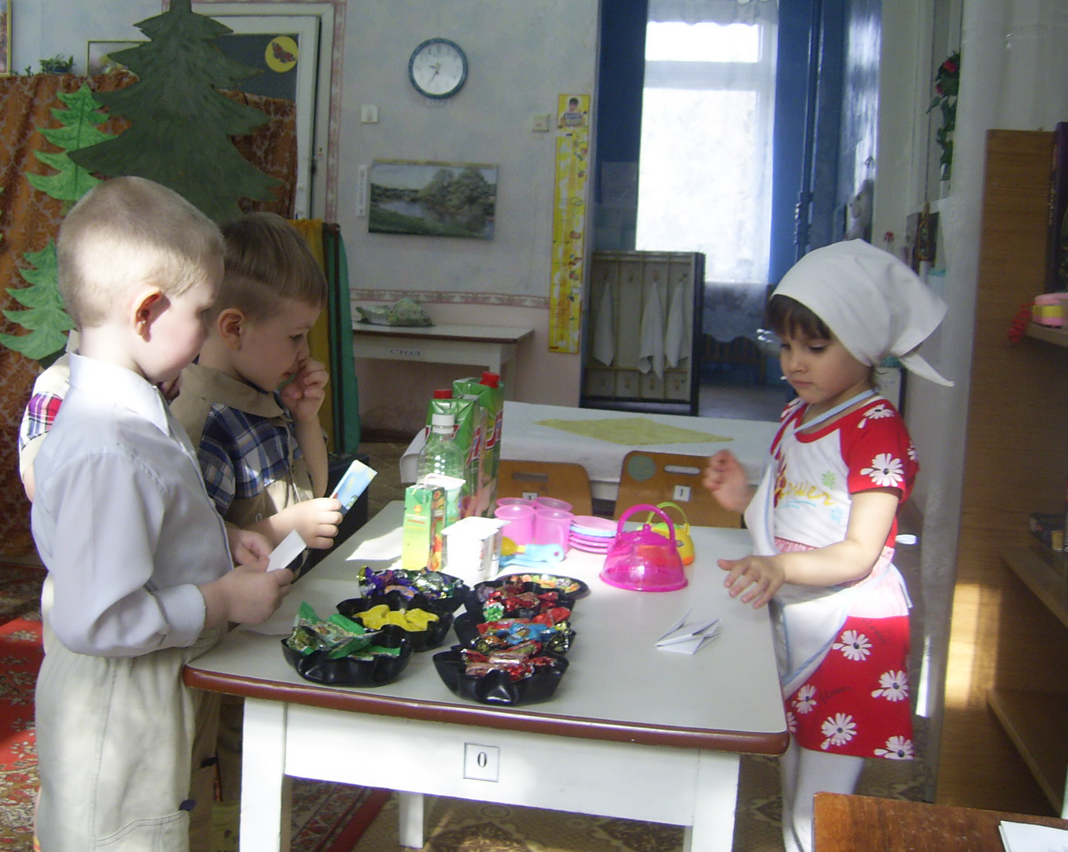

В театре дети рассматривают фойе, покупают в буфете чай, печенье, конфеты.

Звенит звонок. Зрители рассаживаются на места.

На сцене - декорации лесной полянки. Воспитатель вносит сказочный саквояж, в котором живут загадки, предлагает детям их отгадать и показывает отгадки-игрушки. Затем воспитатель достает из саквояжа варежку и читает стихотворение «Где мой пальчик?»

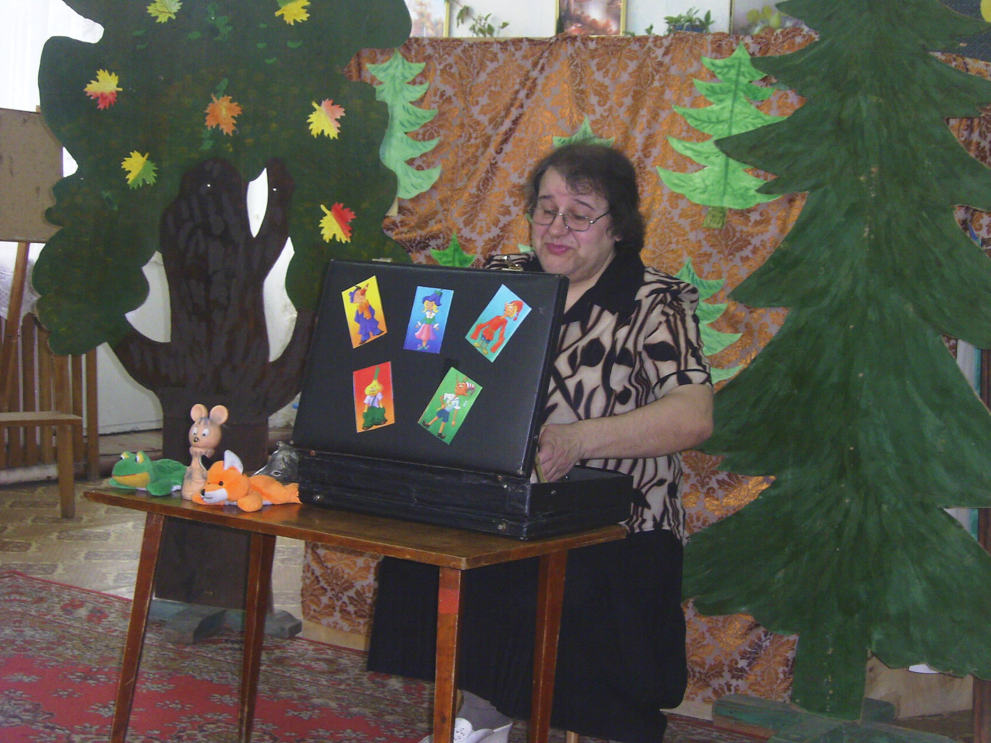

Воспитатель: Вот какой теплый домик для пальчиков! Покажите, сколько их у вас. Их 5 и все они дружно живут в одной варежке вместе со своими друзьями-пальчиками.
Варежку еще можно назвать рукавичкой, потому что она надевается на руку.

Так называют варежку дети на Украине. Они-то и прислали нам свою украинскую народную сказку «Рукавичка».

Воспитатель предлагает детям-артистам надеть шапочки.
Проводится инсценировка сказки «Рукавичка».
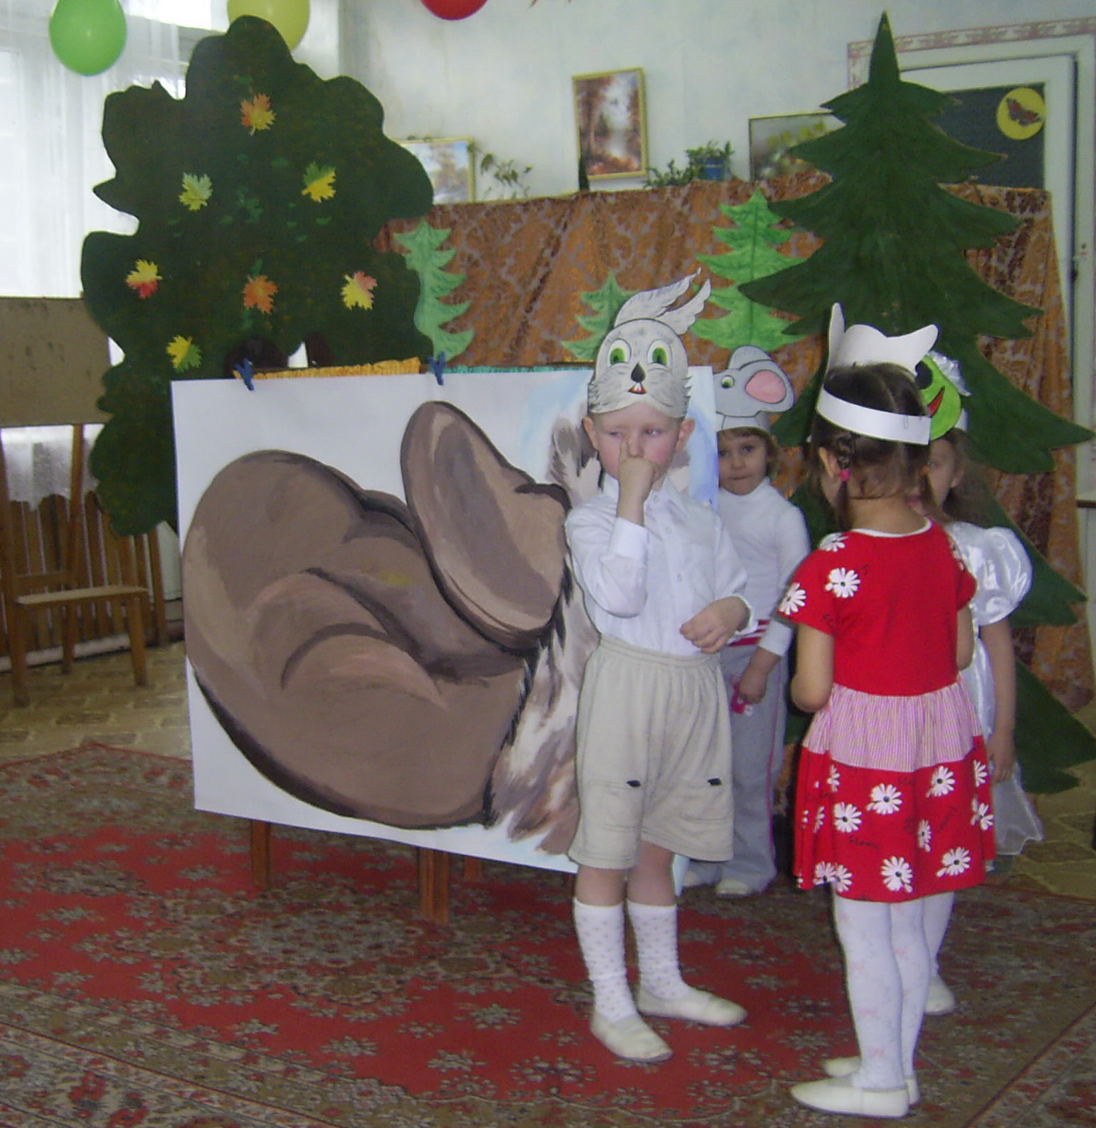

По окончании сказки зрители аплодируют и дарят артистам цветы.
Дети на машине возвращаются в детский сад.

